Федеральное государственное бюджетное образовательное учреждение высшего образования «Мелитопольский государственный университет»
(ФГБОУ ВО «МелГУ»)
Факультет | Технических наук
Кафедра | прикладной математики и информационных технологий имени профессора В.М. Найдыша

ОТЧЕТ
о выполнении лабораторной работы №7

по дисциплине: «Технологии WEB-разработки»

Тема: «Простые Операции и Взаимодействие с Пользователем»

Выполнил(а) | Гнедашов В.Е.
Студент(ка) группы: | 2411-0101.1
Оценка: | ___________________
Преподаватель | ______ Букреев Д.А
Дата: | ____________

Мелитополь
2026
Самостоятельная работа:
Github: https://github.com/SnowiNeir/WEB
- Создание HTML-страницы:

Создайте файл index.html и вставьте базовую структуру HTML:

<!DOCTYPE html>

<html lang="en">

<head>

<meta charset="UTF-8">

<meta name="viewport" content="width=device-width, initial-scale=1.0">

<title>Lab 1</title>

</head>

<body>

<!-- Ваш код будет здесь -->

<script src="script.js"></script>

</body>

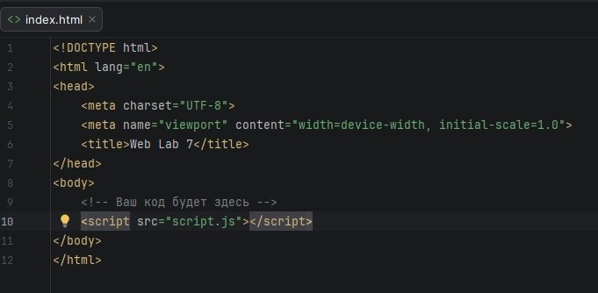
</html>

- Написание JavaScript-кода:
- Создайте файл script.js и используя JavaScript, реализуйте следующее:
- Создайте страницу index.html с полем ввода и кнопкой.
- При вводе числа в поле и нажатии кнопки, выведите удвоенное значение числа в консоль.
- Взаимодействие с Пользователем:

Расширьте предыдущую страницу:

Используя ‘prompt’, запросите у пользователя имя.

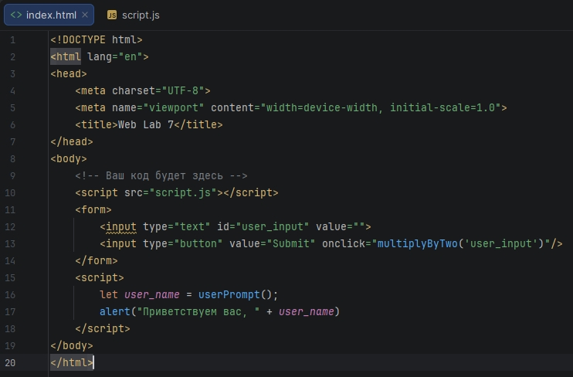
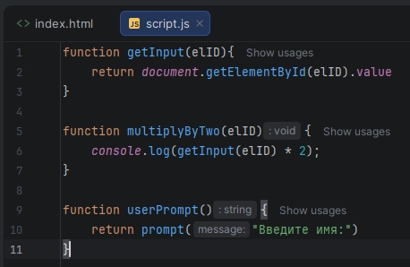
С помощью ‘alert’ выведите приветственное сообщение с использованием введенного имени.
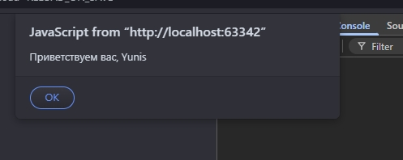
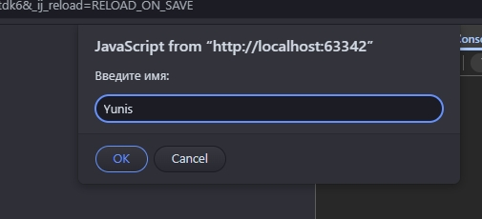
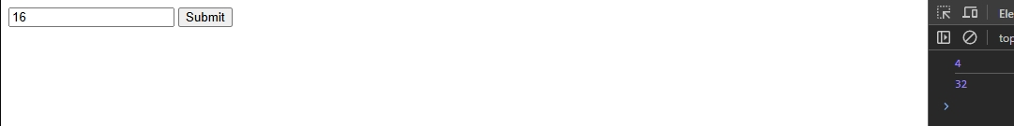
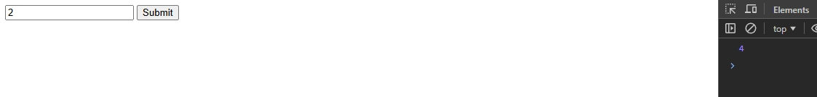

Вопросы для самоконтроля:
- Как создать HTML-страницу с полем ввода и кнопкой?

Ответ: Внутри <body> создать <form> c элементом <input> c атрибутом type="text" и индентификатором id="user_input" (для js), а также второй элемент <input> с атрибутом type="button", ей задать атрибут onclick в которой указана имя js-фукнкции
- Как использовать JavaScript для удвоения введенного числа и вывода результата в консоль?

Ответ: в script.js, создается getInput(elID), которая берет вводимое нами число и затем объявляется функция multiplyByTwo(elID), которая передает его в консоль с умножением через console.log(getInput(elID) * 2);
- Каким образом можно взаимодействовать с пользователем, запраши-вая у него имя?

Ответ: с помошью promp(), дальше возвращаемое пользователем значение сохраняется в переменную
- Как использовать alert для вывода приветственного сообщения с ис-пользованием введенного имени?

Ответ: alert это просто всплывающее окно, так что просто alert("Приветствуем вас, " + user_name);

